Tarea final CODE parte II

1.- Muévete a la carpeta de trabajo CODE que vayas a utilizar en esta máquina virtual.

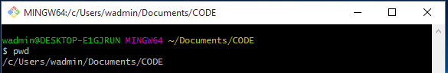

2.- Haz un listado de su contenido

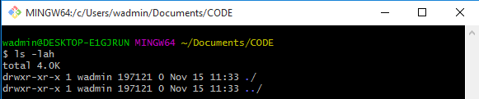

3.- Utilizando la máquina virtual Windows 10, clona el proyecto “bicicletas” que has subido a tu cuenta de GitHub.

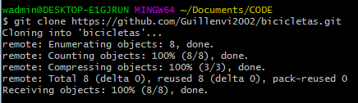

4.- Realiza otro listado del contenido de la carpeta CODE y comprueba que se ha creado la carpeta correspondiente al proyecto “bicicletas”.

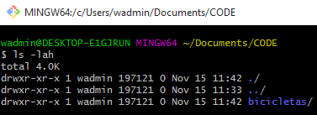

5.- Muévete a la carpeta del proyecto y verifica que es un repositorio de Git ¿Cómo lo sabes?

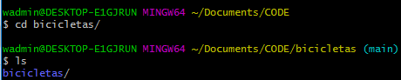

Es un repositorio de Git debido a que se incluye el main al entrar en dicha carpeta

6.- Comprueba la información del repositorio remoto “origin” en este proyecto.

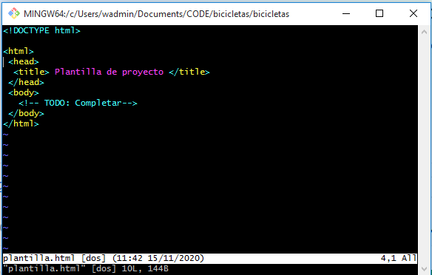

7.- Comprueba el estado del repositorio local.

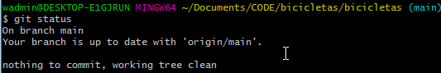

8.- Comprueba el histórico de commits.

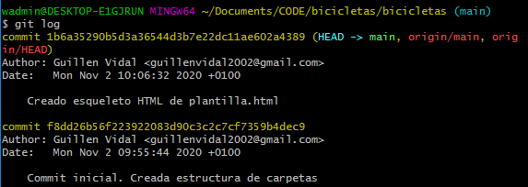

9.- Comprueba la configuración de Git en esta máquina, y si no has registrado tu nombre de usuario y correo electrónico agrégalos.

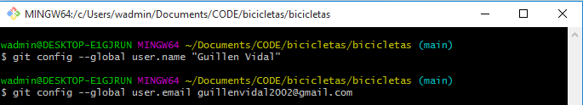

10.- Descarga la máquina Debian con Git disponible en el enunciado de la tarea e impórtala en VirtualBox.

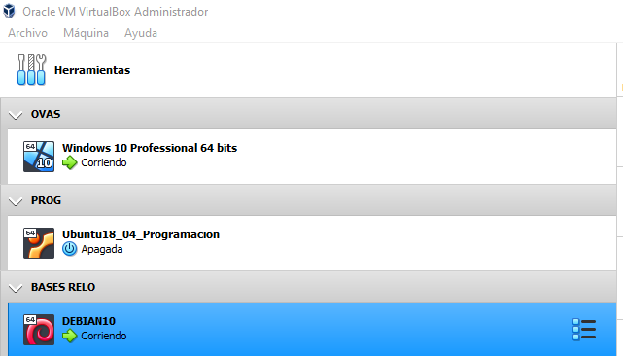

11.- Haz login en la máquina con el usuario “root” y contraseña “abc123.”

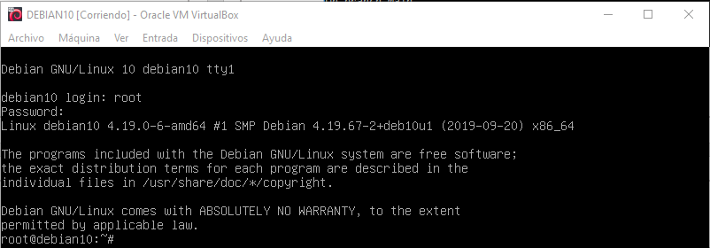

12.- Ubícate en el directorio /var/www/html

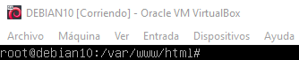

13.- Haz un listado del contenido de este directorio.

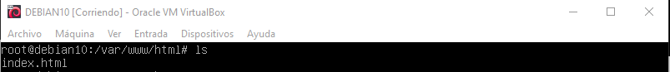

14.- Clona el proyecto bicicletas que has subido.

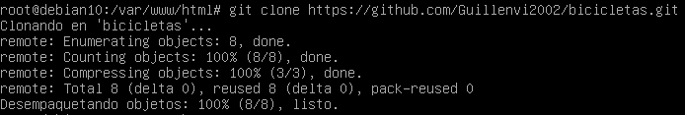

15.- Lista de nuevo el contenido del directorio /var/www/html y comprueba que se ha creado la carpeta correspondiente al proyecto “bicicletas”.

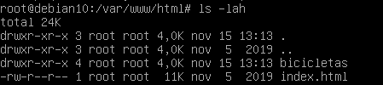

16.- Muévete a la carpeta del proyecto y verifica que es un repositorio de Git ¿Cómo lo sabes?

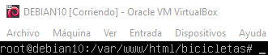

Verificamos que es un repositorio de Git gracias al git remote.



17.- Comprueba la información del repositorio remoto “origin” en este proyecto.

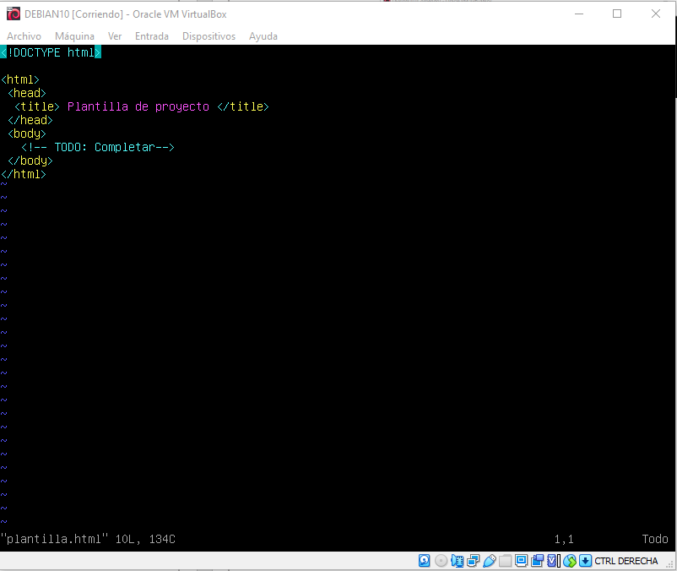

18.- Comprueba el estado del repositorio local.

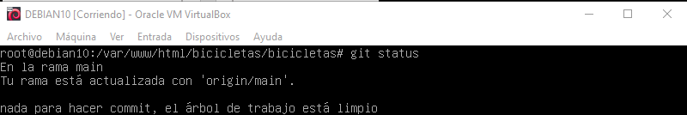

19.- Comprueba el histórico de commits.

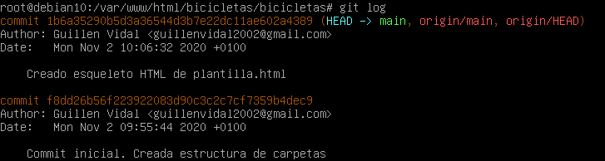

20.- Comprueba la configuración de Git en esta máquina, y si no has registrado tu nombre de usuario y correo electrónico agrégalos.

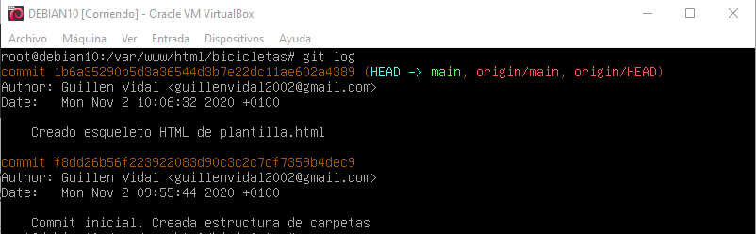

21.- Edita el fichero “plantilla.html” y agrega el siguiente contenido dentro de la etiqueta body

<h1>Plantilla HTML para el proyecto bicicletas</h1>

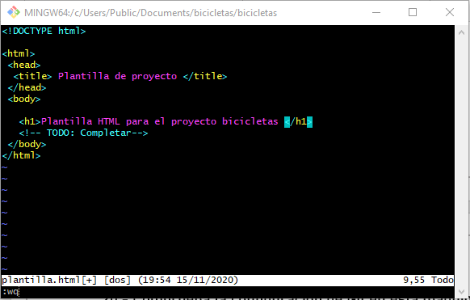

22.- Comprueba el estado de tu repositorio local, agrega los cambios al área de preparación y confirma los cambios empleando un mensaje significativo.

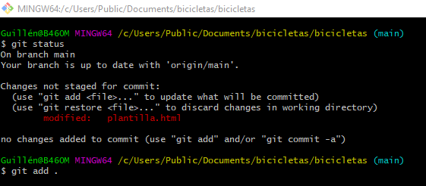

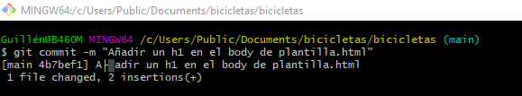

23.- Usando la línea de comandos copia el fichero “plantilla.html” al interior de la carpeta *html* con el nombre “blog.html”

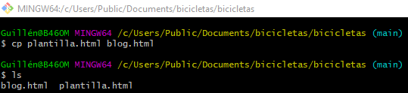

24.- Comprueba el estado de tu repositorio local, agrega los cambios al área de preparación y confirma los cambios empleando un mensaje significativo.

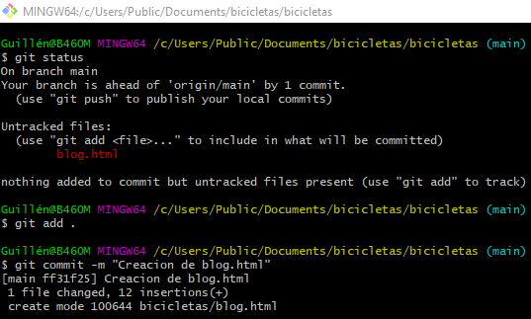

25.- Modifica el fichero plantilla.html agregando la meta etiqueta autor con tu nombre.

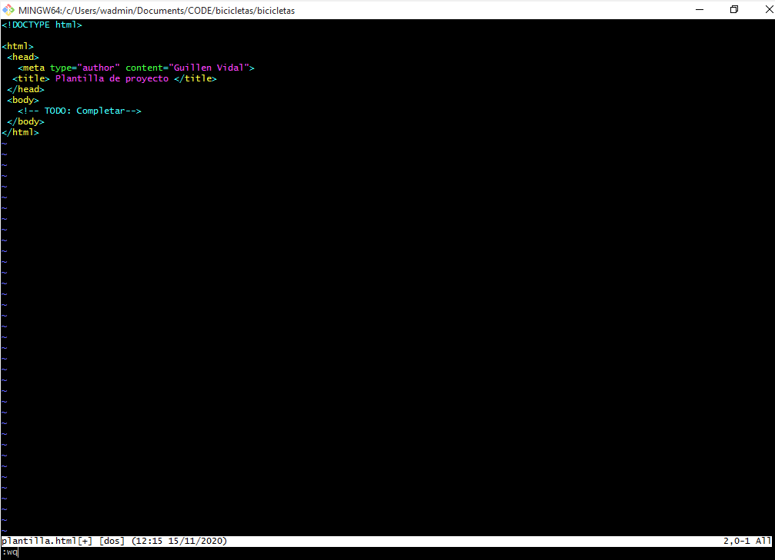

26.- Comprueba las diferencias en los cambios que has introducido utilizando git diff y git difftool

GIT DIFF:

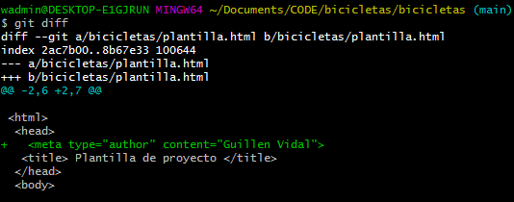

GIT DIFFTOOL:

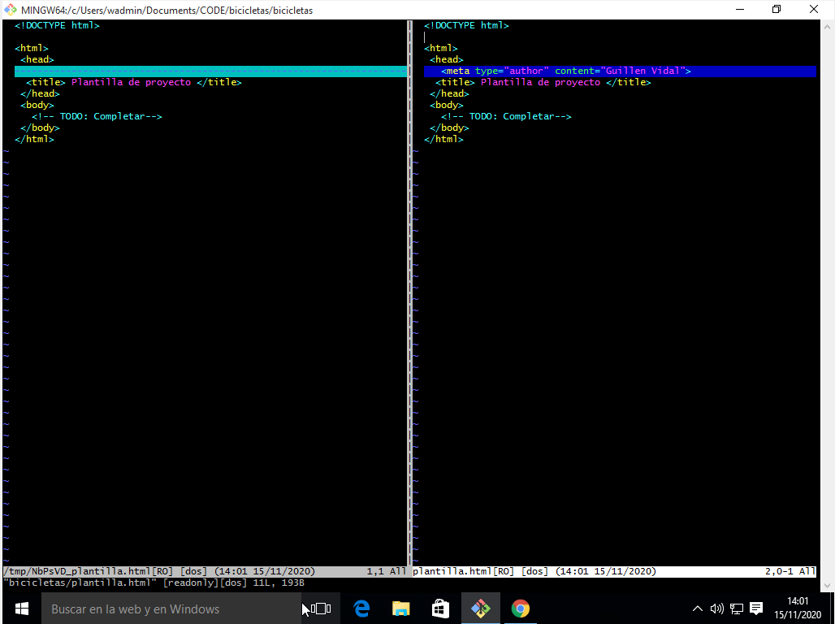

27.- Comprueba el estado de tu repositorio local, agrega los cambios al área de preparación y confirma los cambios empleando un mensaje significativo.

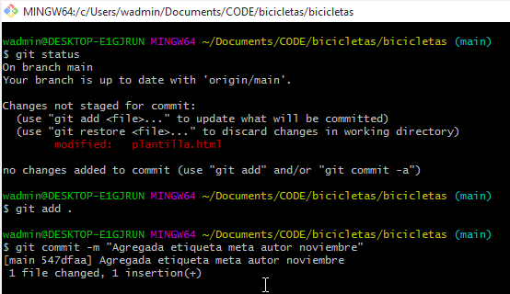

28.- Envía los cambios al repositorio remoto

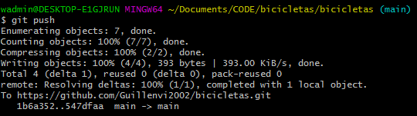

29.- Edita el fichero “blog.html” y sustituye el contenido de la etiqueta <h1> por el siguiente texto

* 1. <h1>P&aacute;gina Blog.html</h1>

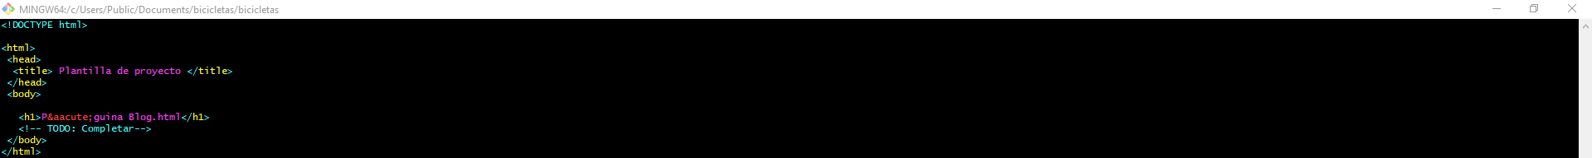

30.- Revisa los cambios introducidos con git difftool.



31.- Comprueba el estado de tu repositorio local, agrega los cambios al área de preparación y confirma los cambios empleando un mensaje significativo.

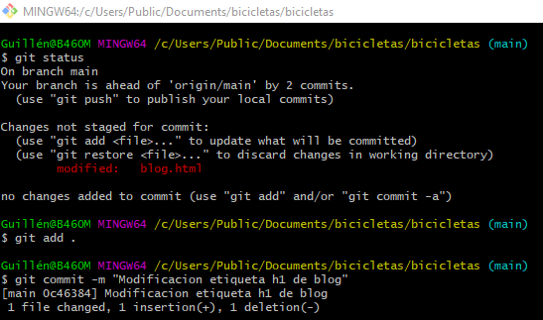

32.- Envía los cambios al repositorio remoto. Sigue las instrucciones proporcionadas por Git y resuelve el conflicto que se ha generado al intentar subir los cambios al repositorio remoto.

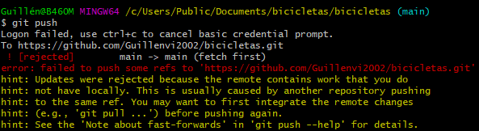

33.- Una vez resuelto el conflicto, envía los cambios al repositorio remoto.

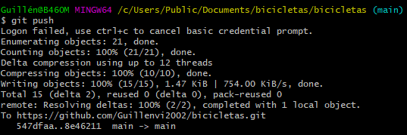

34.- Desde el navegador revisa el histórico de commits de tu repositorio en GitHub navegando a *insights > network.*

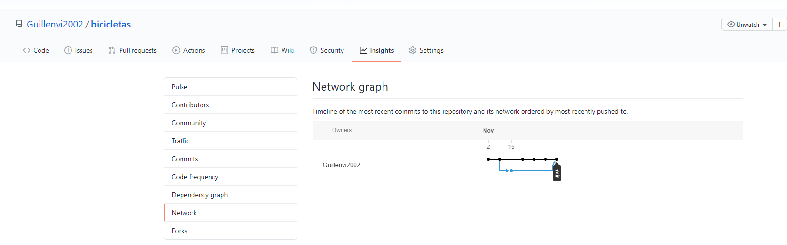

35.- Descarga los cambios del repositorio remoto.

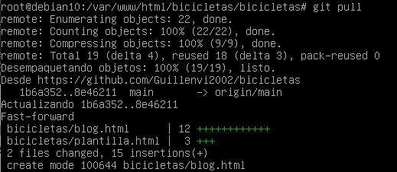

36.- Comprueba el histórico de commits.

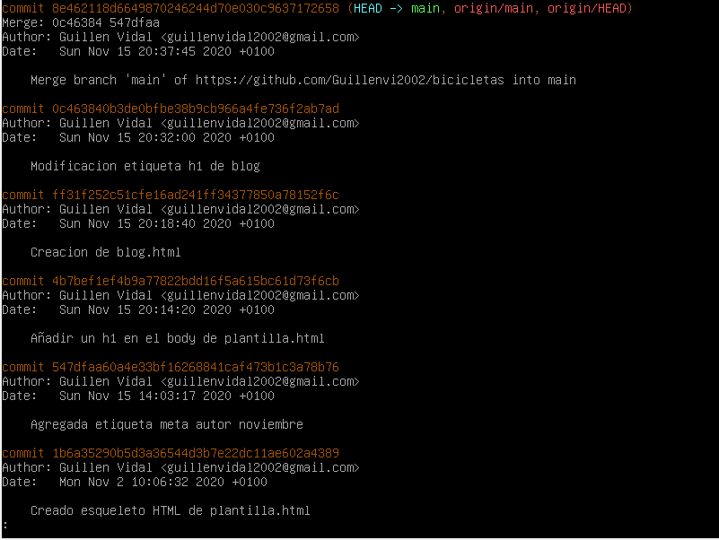

37.- Desde el navegador escribe la dirección y comprueba que puedes ver el contenido de la página.

* 1. https://127.0.0.1:8080/biciletas/html/blog.html

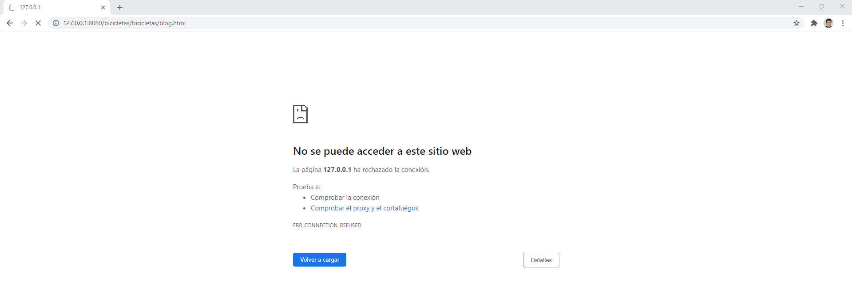

**Guillen Vidal Rodriguez DAW129**